Civilização Persa
Por Luana Avelino

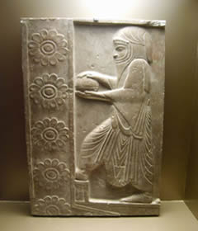

A Pérsia situava-se a leste da Mesopotâmia, no extenso planalto do Irã. Ao contrário das regiões vizinhas, possuía poucas áreas férteis. A partir do ano 2000 a.C., a região foi sendo ocupada por pastores e agricultores, vindos da Rússia, os quais se destacavam os medos, que se estabeleceram no norte, e os persas, no sul do planalto iraniano.
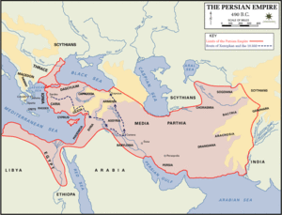

O Império persa
Os medos, desde o século VIII a.C., tinham estabelecido um exército forte e organizado, submetendo os persas a pagarem altos tributos. Isso durou até quando o príncipe persa Ciro, o Grande, liderou com sucesso uma rebelião contra os medos. Depois isso, Ciro foi aceito como o único imperador de todos os povos da planície iraniana.
Para obter riquezas e desenvolvimento, Ciro deu início ao expansionismo persa. Em poucos anos, o exército persa apoderou-se de uma imensa área. Seus sucessores Cambises e Dário I deram continuidade a essa política, ampliando as fronteiras do território persa, que abrangeu desde o Egito ao norte da Grécia até o vale do rio Indo.
Naturalmente, ocorriam diversas rebeliões separatistas promovidas pelos povos dominados. Para garantir a unidade do território e de seu poder, Dário I dividiu o Império persa em várias províncias, denominadas satrapias, nomeando os sátrapas, que eram altos funcionários, para poder administrar cada satrapia.
Como os persas controlavam os povos vencidos
O controle sobre os povos dominados era exercido principalmente por meio de supervisão, uma vez que mantinham as elites locais nos postos importantes. A sustentação da máquina burocrático-militar, do luxo do rei e das elites, seus palácios, haréns, parques de caça, roupas finas, adornos e banquetes recaía sobre a população. Era grande o descontentamento popular, sendo agravado por outro fator: todos os povos do império estavam sujeitos ao serviço militar e deviam fornecer homens e mulheres para funções determinadas. Os babilônios, por exemplo, deviam fornecer eunucos (homens castrados) para vigiar o harém real. O descumprimento das ordens persas podia resultar em pena de morte ou graves castigo.
O rei Dario I deixou inscrições onde se pode verificar o cruel tratamento que destinava aos condenados: cortava o nariz e a orelha, arrancava a língua e os olhos, crucificava e expunha o corpo publicamente. Além disso, outras modalidades de penas aplicadas eram: esfolamento, esquartejamento e decapitação. Outra pena típicamente persa foi a do escaffismo, ou seja, o suplício dos botes: "tomavam-se dois botes ajustáveis, deitava-se de costa num deles o malfeitor, cobria-se com o outro. A cabeça, as mãos e os pés ficavam de fora, e o resto do corpo fechado. Faziam-no comer a força e picavam-lhe os olhos, passando-lhe na face uma mistura de leite e mel, deixando-o com o rosto exposto ao sol, que ficava coberto de moscas e formigas, restava no meio de seus próprios excrementos e os vermes que iam surgindo no meio da podridão de suas entranhas iam-lhe devorando o corpo”.
Economia
Inicialmente, a principal atividade econômica dos persas era a agricultura, onde os camponeses pagavam tributos em espécie para os nobres, e também para o Estado. O Império Persa acumulou muitas riquezas. Durante o governo de Dario, foi criada uma moeda-padrão, o dárico, isso aliado a uma rede de estradas bem conservadas, serviu de estímulo para o comércio no império. O crescimento do comércio também incentivou o artesanato, destacando os tecelões persas, que são conhecidos pela confecção de tapetes requintados e de boa qualidade.
Religião
A principal religião, criada pelos persas, foi o zoroastrismo. Essa era uma religião dualista ( crenças em dois deuses). Ormuz representava o bem e Arimã, o mal. O zoroastrismo valorizava o livre-arbítrio do homem, isto é, cada pessoa era livre para escolher entre o caminho do bem ou do mal. É claro que, conforme sua escolha, responderia pelas conseqüências no dia do juízo final. Segundo o zoroastrismo, no dia do juízo final, Ormuz sairá vencedor e lançará Arimã no abismo. Nesse dia, os mortos ressuscitarão e todos os homens serão julgados, os justos ganharão o céu e os injustos, o inferno. Tendo como grande profeta Zoroastro, a religião masdeista propagou essas estruturas antagônicas de pensamento na cultura religiosa dos persas. Até hoje, o Zoroastrimo é uma religião praticada no mundo oriental. Os parsis, na Índia, e uma pequena minoria da população iraniana são adeptas ao Zoroastrismo. Sendo influenciada pelos diversos povos que dominou, a civilização persa adotou práticas dos egípcios, mesopotâmicos, babilônios e assírios.

O declínio do Império
A grande ambição de Dario I era a conquista da Grécia. Porém em 490 a.C foi derrotado pelas cidades gregas, que se uniram sob a liderança de Atenas. Também seu filho Xerxes, tentou sem sucesso submeter os gregos. Essas campanhas foram chamadas de Guerras Greco-pérsicas.
A partir daí, os imperadores persas tiveram enormes dificuldades para manter o controle sobre os seus domínios, com a multiplicação das revoltas, dos golpes e das intrigas políticas no império. Esses fatores contribuíram para o declínio do império, resultando na sua conquista em 330 a.C., pelo exército de Alexandre, o Grande, da Macedônia, depois de derrotar as tropas de Dario III numa série de batalhas, entre 334 e 331 a.C. À morte de Alexandre, em 323 a.C., seguiu-se uma longa luta, entre seus generais, pelo trono. O vencedor foi Seleuco I, que anexou o resto do antigo Império Persa a leste, até o rio Indo, assim como a Síria e a Ásia Menor. Desse modo, a Pérsia foi transformada numa unidade subordinada ao domínio dos Selêucidas, até que estes foram expulsos pelos partos, no século II a.C.
Em 226 d.C., Ardachir I, rei vassalo persa, rebelou-se contra os partos, derrotando-os na batalha de Ormuz (224), e fundou uma nova dinastia persa, os Sassânidas. Instituiu o zoroastrismo como religião oficial. Foi sucedido, em 240, por seu filho Sapor I, que enfrentou duas guerras contra o Império Romano. Entre 260 e 263 perdeu as conquistas para Odenat, príncipe de Palmira e aliado de Roma. A guerra contra Roma foi retomada por Narsés, cujo exército foi aniquilado em 297. Sapor II reconquistou os territórios perdidos, e reinou de 309 a 379.
O governante seguinte foi Yazdgard I, que reinou pacificamente de 399 a 420. Seu filho e sucessor, Bahram IV, declarou guerra a Roma em 420. Dois anos mais tarde, os romanos o derrotaram. Em 424 os persas cristãos declararam sua independência da Igreja ocidental.
No final do século V, a Pérsia foi atacada por um novo inimigo, os bárbaros heftalitas, ou ‘ hunos brancos’, que atacaram o rei persa Firuz (ou Peros) II, em 483, e durante alguns anos exigiram enormes tributos. Em 498, Kavad foi deposto por seu irmão ortodoxo Zamasp, mas, com a ajuda dos heftalitas, foi restaurado ao trono em 501. O filho e sucessor de Kavad, Cosroes I, teve êxito em suas guerras contra o imperador bizantino Justiniano I e estendeu seu domínio, tornando-se o mais poderoso de todos os reis Sassânidas. Seu neto, Cosroes II, iniciou uma longa guerra contra o imperador bizantino em 602 e, por volta de 616, havia conquistado praticamente todo o sudoeste da Ásia Menor e Egito.
O último rei Sassânida foi Yazdgard III, em cujo reinado (632-641) os árabes invadiram a Pérsia, destruíram toda a resistência, substituíram gradualmente o zoroastrismo pelo islamismo e incorporaram a Pérsia ao califado.
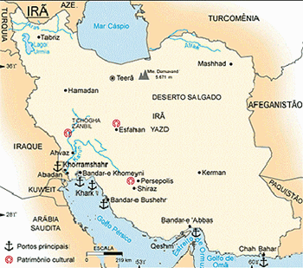
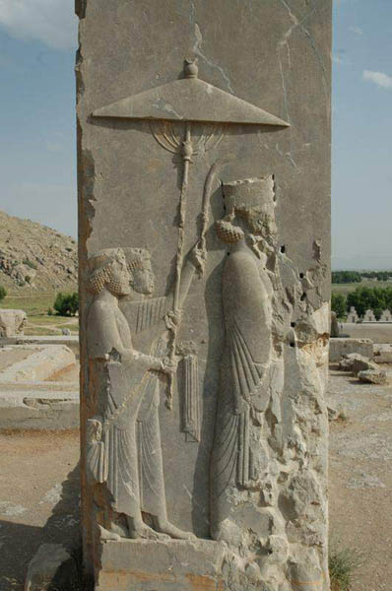

Xerxes I
Imperador persa (519-465 a.C.). Sob seu comando, por duas vezes os persas enfrentaram os gregos. Com a derrota, foi o começo do fim de um grande império.

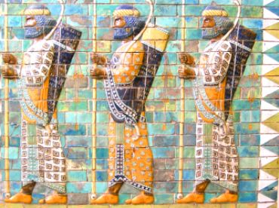
Mosaico representando os exércitos persas.

O Império Persa em 490 a.C.

Bibliografia extra

http://www.mundoeducacao.com.br/historiageral/civilizacao-persa.htm

http://variasvariaveis.sites.uol.com.br/persa.html

http://povosdaantiguidade.blogspot.com/2008/07/civilizao-persa-histria-da-civilizao.html (que teve como fonte: www.historiadomundo.com.br)

